HTTPDNS iOS客户端接入文档

（腾讯云客户专用）

1. 功能介绍 1

2. 安装包结构 1

3. 接入步骤 2

3.1 引入依赖库 2

3.2 配置文件 2

4. API及使用示例 3

4.1 获取IP，同步接口: WGGetHostByName 4

4.2 获取IP，异步接口: WGGetHostByNameAsync 4

4.3 控制台日志: WGOpenMSDKDnsLog 5

5. 注意事项 5

6. 实践场景 6

6.1 Unity工程接入 6

6.2 Https场景下使用HttpDns解析结果 8

## 功能介绍

HttpDns的主要功能是为了有效的避免由于运营商传统LocalDns解析导致的无法访问最佳接入点的方案。原理为使用Http加密协议替代传统的DNS协议，整个过程不使用域名，大大减少劫持的可能性。

## 安装包结构

压缩文件中包含demo工程，其中包含：

|  |  |
| --- | --- |
| MSDKDns.framework | 适用“Build Setting->C++ Language Dialect”配置为**GNU++98**，“Build Setting->C++ Standard Library”为“**libstdc++(GNU C++ standard library)**”的工程。 |
| MSDKDns_C11.framework | 适用于该两项配置分别为“**GNU++11**”和“**libc++(LLVM C++ standard library with C++11 support)**”的工程。 |

## 接入步骤

### 3.1 引入依赖库

3.1.1 已接入灯塔（Beacon）的业务

仅需引入位于HTTPDNSLibs目录下的MSDKDns.framework（或MSDKDns_C11.framework，根据工程配置选其一）即可。

3.1.2 未接入灯塔（Beacon）的业务

* 引入依赖库（位于HTTPDNSLibs目录下）：
  + BeaconAPI_Base.framework
  + MSDKDns.framework（或MSDKDns_C11.framework，根据工程配置选其一）
* 引入系统库：
  + libz.tdb
  + libsqlite3.tdb
  + libstdc++.tdb
  + libstdc++.6.0.9.tdb
  + libc++.tdb
  + Foundation.framework
  + CoreTelephony.framework
  + SystemConfiguration.framework
  + CoreGraphics.framework
  + Security.framework
* 并在application:didFinishLaunchingWithOptions:加入注册灯塔代码：

//已正常接入灯塔的业务无需关注以下代码，未接入灯塔的业务调用以下代码注册灯塔

//******************************

NSString *plistPath = [[NSBundle mainBundle] pathForResource:@"Info" ofType:@"plist"];

NSDictionary *dic = [NSDictionary dictionaryWithContentsOfFile:plistPath];

NSString *appid = dic[@"COOPERATOR_APPID"];

[BeaconBaseInterface setAppKey:appid];

[BeaconBaseInterface enableAnalytics:@"" gatewayIP:nil];

 //******************************

**注意：需要在Other linker flag里加入-ObjC标志。**

### 3.2 配置文件

在info.plist中进行配置如下：

|  |  |  |
| --- | --- | --- |
| Key | Type | Value |
| IS_COOPERATOR | Boolean | YES |
| COOPERATOR_APPID | String | 接入时由系统或者管理员分配。 |
| TIME_OUT | Number | 请求httpdns的超时设定时间单位：ms  如未设置，默认为1000ms |
| DNS_ID | String | 接入时由系统或者管理员分配。 |
| DNS_KEY | String | 接入时由系统或者管理员分配。 |
| Debug | Boolean | 日志开关配置：  YES为打开HttpDns日志；  No为关闭HttpDns日志。 |

## API及使用示例

获取IP共有两个接口，同步接口**WGGetHostByName**，异步接口**WGGetHostByNameAsync**，引入头文件，调用相应接口即可。

返回的地址格式为NSArray，固定长度为2，其中第一个值为ipv4地址，第二个值为ipv6地址。以下为返回格式的详细说明：

* [ipv4, 0]：一般业务使用的情景中，绝大部分均会返回这种格式的结果，即不存在ipv6地址，仅返回ipv4地址给业务；
* [ipv4, ipv6]：发生在ipv6环境下，ipv6及ipv4地址均会返回给业务；
* [0, 0]：在极其少数的情况下，会返回该格式给业务，此时httpdns与localdns请求均超时，业务重新调用WGGetHostByName接口即可。

注意：使用ipv6地址进行URL请求时，需加方框号[ ]进行处理，例如：

[http://[64:ff9b::b6fe:7475]/*********](http://[64:ff9b::b6fe:7475]/*********)

**使用建议：**

1、ipv6为0，直接使用ipv4地址连接

2、ipv6地址不为0，优先使用ipv6连接，如果ipv6连接失败，再使用ipv4地址进行连接

### 获取IP，同步接口: WGGetHostByName

/**

* 同步接口

* @param domain 域名

* @return 查询到的IP数组，超时（1s）或者未未查询到返回[0,0]数组

*/

- (NSArray*) WGGetHostByName:(NSString*) domain;

示例代码，接口调用示例：

NSArray* ipsArray = [[MSDKDns sharedInstance] WGGetHostByName: @"www.qq.com"];

if (ipsArray && ipsArray.count > 1){

NSString* ipv4 = ipsArray[0];

NSString* ipv6 = ipsArray[1];

if (![ipv6 isEqualToString:@"0"]) {

//使用建议：当ipv6地址存在时，优先使用ipv6地址

//TODO 使用ipv6地址进行连接，注意格式，ipv6需加方框号[ ]进行处理，例如：http://[64:ff9b::b6fe:7475]/

} else if (![ipv4 isEqualToString:@"0"]) {

//使用ipv4地址进行连接

} else {

//异常情况返回为0,0，建议重试一次

}

}

### 4.2 获取IP，异步接口: WGGetHostByNameAsync

/**

* 异步接口

* @param domain 域名

* @return 查询到的IP数组，超时（1s）或者未未查询到返回[0,0]数组

*/

- (void) WGGetHostByNameAsync:(NSString*) domain returnIps:(void (^)(NSArray* ipsArray))handler;

示例代码，接口调用示例：

[[MSDKDns sharedInstance] WGGetHostByNameAsync:domain returnIps:^(NSArray *ipsArray) {

if (ipsArray && ipsArray.count > 1) {

NSString* ipv4 = ipsArray[0];

NSString* ipv6 = ipsArray[1];

if (![ipv6 isEqualToString:@"0"]) {

//使用建议：当ipv6地址存在时，优先使用ipv6地址

//TODO 使用ipv6地址进行URL连接时，注意格式，ipv6需加方框号[ ]进行处理，例如：http://[64:ff9b::b6fe:7475]/

} else if (![ipv4 isEqualToString:@"0"]){

//使用ipv4地址进行连接

} else {

//异常情况返回为0,0，建议重试一次

}

}

}];

### 4.3 控制台日志: WGOpenMSDKDnsLog

业务可以通过开关控制是否打印HttpDns相关的Log。

/**

* Log开关

* @param enabled YES:打开 NO:关闭

*/

- (void) WGOpenMSDKDnsLog:(BOOL) enabled;

示例代码，接口调用示例：

[[MSDKDns sharedInstance] WGOpenMSDKDnsLog: YES];

## 注意事项

1. 如果客户端的业务是与host绑定的，比如是绑定了host的http服务或者是cdn的服务，那么在用HTTPDNS返回的IP替换掉URL中的域名以后，还需要指定下Http头的Host字段。

以NSURLConnection为例：

NSURL* httpDnsURL = [NSURL URLWithString:@”使用解析结果ip拼接的URL”];

float timeOut = 设置的超时时间;

NSMutableURLRequest* mutableReq = [NSMutableURLRequest requestWithURL:httpDnsURL cachePolicy:NSURLRequestUseProtocolCachePolicy timeoutInterval: timeOut];

[mutableReq setValue:@"原域名" forHTTPHeaderField:@"host"];

NSURLConnection* connection = [[NSURLConnection alloc] initWithRequest:mutableReq delegate:self];

[connection start];

以curl为例：

假设你要访问www.qq.com，通过HTTPDNS解析出来的IP为192.168.0.111，那么通过这个方式来调用即可：

curl -H "host:www.qq.com" http://192.168.0.111/aaa.txt.

1. 针对iOS 9以上版本，请关闭 ATS（Application Transport Secure）特性。即在info.plist中添加如下配置项：

<key>NSAppTransportSecurity</key>

<dict>

<key>NSAllowsArbitraryLoads</key>

<true/>

</dict>

## 实践场景

### 6.1 Unity工程接入

* 1. 在cs文件中进行接口声明：

#if UNITY_IOS

[DllImport("__Internal")]

private static extern string WGGetHostByName(string domain);

[DllImport("__Internal")]

private static extern void WGGetHostByNameAsync(string domain);

#endif

* 1. 在需要进行域名解析的部分，调用**WGGetHostByName(string domain)**或者**WGGetHostByNameAsync(string domain)**方法，并建议进行如下处理：

string ips = HttpDns.GetHostByName(domainStr);

string[] sArray=ips.Split(new char[] {';'});

if (sArray != null && sArray.Length > 1) {

if (!sArray[1].Equals("0")) {

//使用建议：当ipv6地址存在时，优先使用ipv6地址

//TODO 使用ipv6地址进行URL连接时，注意格式，需加方框号[ ]进行处理，例如：http://[64:ff9b::b6fe:7475]/

} else if(!sArray [0].Equals ("0")) {

//使用ipv4地址进行连接

} else {

//异常情况返回为0,0，建议重试一次

HttpDns.GetHostByName(domainStr);

}

}

* 1. 设置回调函数onDnsNotify(string ipString)，函数名可自定义，并添加如上类似处理步骤；
  2. 将unity工程打包为xcode工程，并按如上接入说明，引入依赖库；
  3. 将HTTPDNSUnityDemo下的MSDKDnsUnityManager.h及MSDKDnsUnityManager.mm文件导入到工程中，注意以下地方需要Unity中对应GameObject名称及回调函数名称对应：

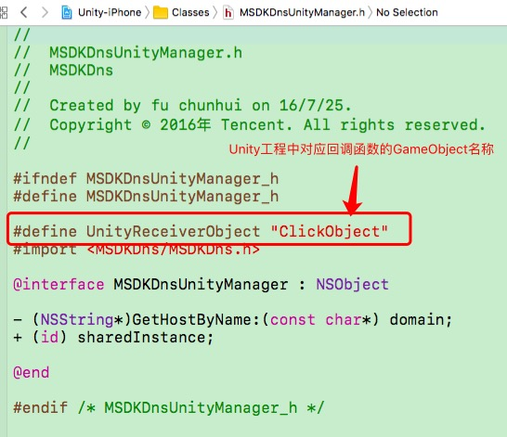

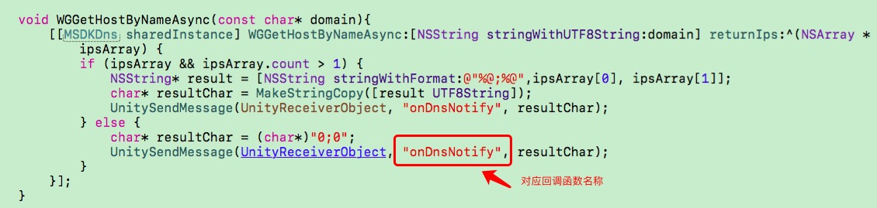

* 1. 按照所需接口调用即可。

### 6.2 Https场景下使用HttpDns解析结果

原理：在进行证书校验时，将ip替换成原来的域名，再进行证书验证。

以NSURLConnection接口为例，实现以下两个方法：

- (BOOL)evaluateServerTrust:(SecTrustRef)serverTrust forDomain:(NSString *)domain

{

/*

* 创建证书校验策略

*/

NSMutableArray *policies = [NSMutableArray array];

if (domain) {

[policies addObject:(__bridge_transfer id)SecPolicyCreateSSL(true, (__bridge CFStringRef)domain)];

} else {

[policies addObject:(__bridge_transfer id)SecPolicyCreateBasicX509()];

}

/*

* 绑定校验策略到服务端的证书上

*/

SecTrustSetPolicies(serverTrust, (__bridge CFArrayRef)policies);

/*

* 评估当前serverTrust是否可信任，

* 官方建议在result = kSecTrustResultUnspecified 或 kSecTrustResultProceed的情况下serverTrust可以被验证通过

* <https://developer.apple.com/library/ios/technotes/tn2232/_index.html>

* 关于SecTrustResultType的详细信息请参考SecTrust.h

*/

SecTrustResultType result;

SecTrustEvaluate(serverTrust, &result);

return (result == kSecTrustResultUnspecified || result == kSecTrustResultProceed);

}

-(void)connection:(NSURLConnection*)connection willSendRequestForAuthenticationChallenge:(NSURLAuthenticationChallenge *)challenge

{

if (!challenge) {

return;

}

/*

* URL里面的host在使用HTTPDNS的情况下被设置成了IP，此处从HTTP Header中获取真实域名

*/

NSString* host = [[self.request allHTTPHeaderFields] objectForKey:@"host"];

if (!host) {

host = self.request.URL.host;

}

/*

* 判断challenge的身份验证方法是否是NSURLAuthenticationMethodServerTrust（HTTPS模式下会进行该身份验证流程），

* 在没有配置身份验证方法的情况下进行默认的网络请求流程。

*/

if([challenge.protectionSpace.authenticationMethod isEqualToString:NSURLAuthenticationMethodServerTrust])

{

if([self evaluateServerTrust:challenge.protectionSpace.serverTrust forDomain:host]) {

/*

* 验证完以后，需要构造一个NSURLCredential发送给发起方

*/

NSURLCredential *credential = [NSURLCredential credentialForTrust:challenge.protectionSpace.serverTrust];

[[challenge sender] useCredential:credential forAuthenticationChallenge:challenge];

} else {

/*

* 验证失败，取消这次验证流程

*/

[[challenge sender] cancelAuthenticationChallenge:challenge];

}

} else {

/*

* 对于其他验证方法直接进行处理流程

*/

[[challenge sender] continueWithoutCredentialForAuthenticationChallenge:challenge];

}

}